ΕΛΛΗΝΙΚΟ ΜΕΣΟΓΕΙΑΚΟ ΠΑΝΑΕΠΙΣΤΗΜΙΟ
ΣΧΟΛΗ ΕΠΙΣΤΗΜΩΝ ΔΙΟΙΚΗΣΗΣ& ΟΙΚΟΝΟΜΙΑΣ
ΤΜΗΜΑ ΔΙΟΙΚΗΤΙΚΗΣ ΕΠΙΣΤΗΜΗΣ ΚΑΙ ΤΕΧΝΟΛΟΓΙΑΣ

Ανακοίνωση για δήλωση συμμετοχής στις εξετάσεις του Χειμερινού Εξαμήνου 20-21
Οι φοιτητές θα πρέπει οπωσδήποτε, για λόγους προγραμματισμού και οργάνωσης των εξετάσεων, να δηλώσουν πριν από την εξέταση ότι θα λάβουν μέρος σε αυτή.
Το ηλεκτρονικό σύστημα δήλωσης πρόθεσης συμμετοχής στις εξετάσεις να παραμείνει ενεργό μέχρι και την Παρασκευή 22-01-2021.
Θα χρειαστεί μια επιβεβαίωση ότι σκοπεύουν να συμμετέχουν στην εξέταση με όποιον τρόπο αυτή έχει αποφασισθεί ότι θα γίνει « Από απόσταση Ηλεκτρονικά»
Παρακάτω περιγράφονται οι ενέργειες που θα πρέπει να γίνουν ώστε οι φοιτητές να μπορούν να κάνουν την σχετική επιβεβαίωση.
Ο σύνδεσμος στον οποίο θα κάνουν την σχετική επιβεβαίωση οι φοιτητές, βρίσκεται στην διεύθυνση https://eforms.hmu.gr/el-gr/exam2020x Σε κάθε περίπτωση πάντως θα κοινοποιηθεί και στην σελίδα στην οποία γίνονται οι δηλώσεις (https://student.hmu.gr).
Η διαδικασία της επιβεβαίωσης είναι εξαιρετικά απλή. Στην πράξη είναι ένα απλό click σε κάθε μάθημα στο οποίο προτίθενται να συμμετέχουν..
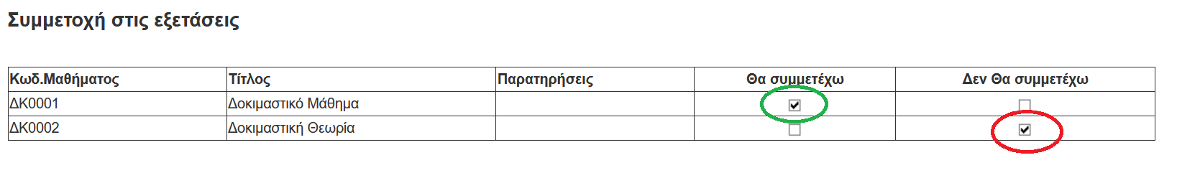
Με την επιβεβαίωση γίνεται αλλαγή στην «Κατάσταση δήλωσης» του δηλωμένου μαθήματος από «Κανονική» σε «Επιβεβαιωμένη (κ)» ή «Επιβεβαιωμένη (ε)» σε περίπτωση που η αρχική δήλωση του μαθήματος έγινε σε περίοδο εμβόλιμων Δηλώσεων.
Από τη Γραμματεία του Τμήματος

